Convegno “La valutazione del rischio biomeccanico nell’operatore del settore edile: stato dell’arte e nuove tecnologie”

Per gli studenti dell’Università di Cagliari, la partecipazione è libera, previa registrazione tramite compilazione del modulo accessibile mediante QR code
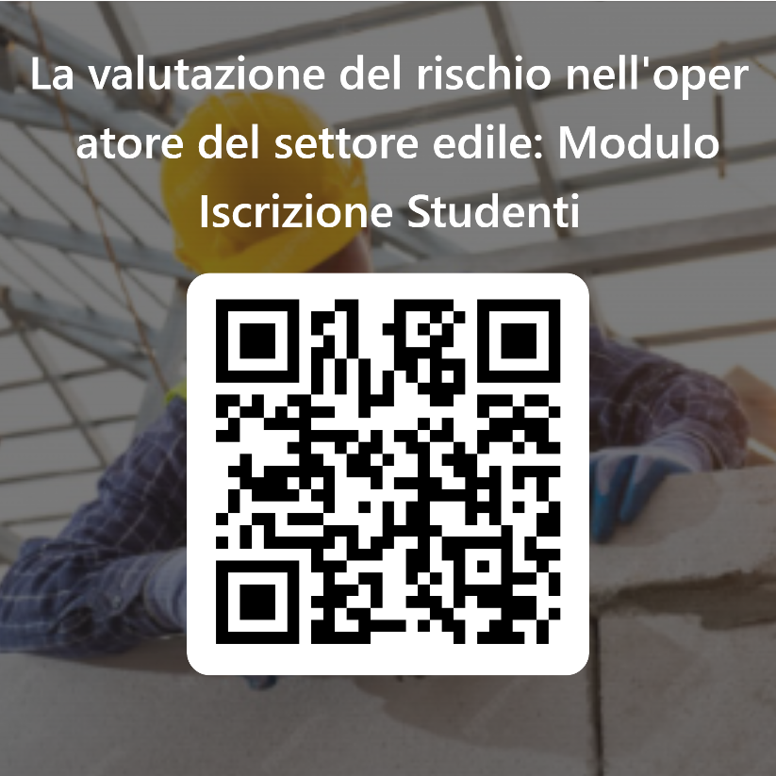

O alternativamente al link
https://forms.office.com/e/GrA7ped7g1
Per informazioni
Prof. Ing. Massimiliano Pau
e-mail: massimiliano.pau@unica.it
Tel: 070/675-3264

